令和５年１２月２０日

会員各位

泉区歯科医師会　会　　長　相庭　常人

厚生理事　白神　義文

令和６年新年会のお知らせ

拝啓　寒気の候、皆様におかれましては益々御健勝のこととお慶び申し上げます。また平素より本会事業に御理解、御協力を賜り誠にありがとうございます。

　さて、この度１月２７日(土)に中華街の華正楼本店にて「泉区歯科医師会会則の変更」について、令和5年度第２回臨時総会を開催いたします。

また臨時総会後に、新年会も開催いたします。会員の親睦を図ると共に、新しい年の抱負を掲げ、さらなる飛躍の糧としていただければ幸いです。実りある一年の始まりとして、是非とも御出席くださいますようお願い申し上げます。

　参加御希望の方は１月18日(木)までにメール又はFAXにてお申し込みください。

　なお、欠席の方は添付してあります臨時総会の委任状を必ずお送りください。

敬具

記

日　時：１月２７日（土）　１９時００分～２１時００分

場　所：中華街華正楼本店

〒231-0023横浜市中区山下町186電話　045-681-7777

以上

□新年会に参加します　　　　氏名：

～申込先（厚生理事　白神　義文）～

メール：[yoshi.shirakami@gmail.com](mailto:yoshi.shirakami@gmail.com) 又はFAX：０４５−８０４−６８０８

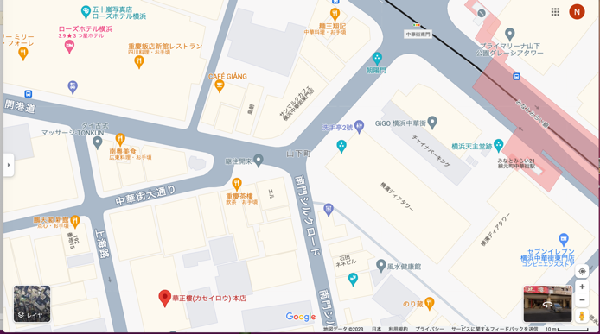

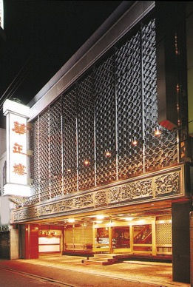

中華街華正楼本店

〒231-0023横浜市中区山下町186

電話　045-681-7777

https://www.kaseiro.com/honten/